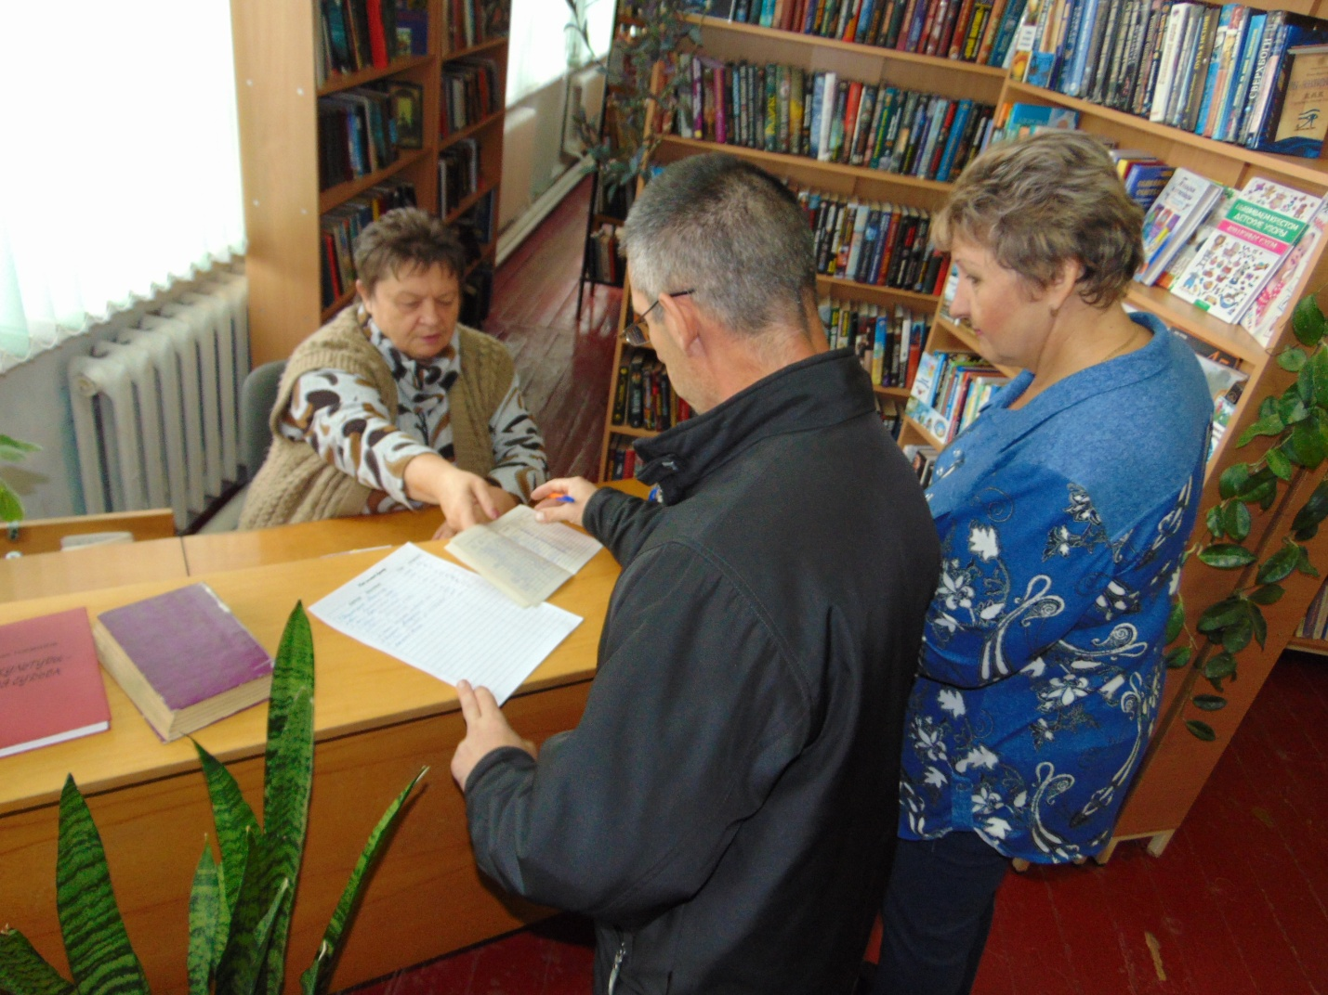 Мой личный буккер, так назывался опрос, который прошел в центральной сельской библиотеке 30 сентября. Читателям предложили назвать автора и произведение, за которое они бы дали своего «Российского буккера», т.е. они его считают актуальным и высоко художественным. Из опроса стало ясно: пальму первенства получил Евгений Водолазкин с произведением «Авиатор», за интригующий сюжет, новые факты, неизвестные подробности из истории страны.